ПРОЕКТ
Республика Алтай
Майминский район
Совет депутатов
Манжерокского сельского поселения
Пятого созыва

Р Е Ш Е Н И Е

от «18» августа 2025 г № 36-6 с. Манжерок
О внесении изменений в Правила
землепользования и застройки территории
Муниципального образования Манжерокское
сельское поселение Майминского района
Республики Алтай

В соответствии с Градостроительным кодексом Российской Федерации, Земельным кодексом Российской Федерации, Федеральным законом от 6 октября 2013 года №131-ФЗ «Об общих принципах организации местного самоуправления Российской Федерации», Уставом муниципального образования Манжерокское сельское поселение, на основании Генерального плана Манжерокского сельского поселения, утвержденного решением сельского Совета депутатов 06.05.2025 года № 32-1, заключением о результатах публичных слушаний № 7 от 04.08.2025 г. Манжерокский сельский Совет депутатов
РЕШИЛ:
1. Внести изменения в Правила землепользования и застройки муниципального образования Манжерокское сельское поселение, утвержденные решением сельского Совета депутатов Манжерокского сельского поселения пятого созыва от 10 июля 2025 г № 34-4 следующего содержания:
-в части внесения изменений в территориальные зоны в отношении земельных участков с кадастровым номером 04:01:020206:401, расположенного по адресу: Российская Федерация, Республика Алтай, Майминский муниципальный район, Манжерокское сельское поселение, с. Манжерок, ул. Пионерская, путем изменения территориальной зоны с зоны застройки индивидуальными жилыми домами (код зоны 1 01) на зону общественного, делового и коммерческого назначения (2 01), согласно приложению № 1.
2. Опубликовать настоящее Решение на официальном сайте Администрации муниципального образования «Манжерокское сельское поселение» Майминского района Республики Алтай в информационно-телекоммуникационной сети Интернет, и в газете «Сельчанка в Майминском районе».
3. Настоящее Решение вступает в силу с момента его официального опубликования.

Глава поселения А.Ю. Майков

Приложение № 1

к решению сельского Совета депутатов муниципального образования «Манжерокского сельское поселение» Майминского района Республики Алтай

от «18» августа 2025 г № 36-6

Внесение изменений в правила землепользования и застройки МО «Манжерокское сельское поселение», утвержденные решением сельского Совета депутатов муниципального образования «Манжерокское сельское поселение» пятого созыва Майминского района Республики Алтай № 34-4 от 10 июля 2025 г. в части внесения изменений в территориальную зону в отношении земельного участка с кадастровым номером 04:01:020206:401, расположенного по адресу: Российская Федерация, Республика Алтай, Майминский муниципальный район, Манжерокское сельское поселение, с. Манжерок, ул. Пионерская, путем изменения территориальной зоны с зоны застройки индивидуальными жилыми домами (код зоны 1 01) на зону общественного, делового и коммерческого назначения (2 01).

Условные обозначения | код | Наименование территориальных зон
Зона общественно-делового назначения
 | 2 01 | Зона общественного, делового и коммерческого назначения
Условные обозначения | код | Наименование территориальных зон
Зона жилой застройки
 | 1 01 | Зона застройки индивидуальными жилыми домами
ВЫПИСКА ИЗ ПРАВИЛ ЗЕМЛЕПОЛЬЗОВАНИЯ И ЗАСТРОЙКИ
Адрес: Российская Федерация, Республика Алтай, Майминский муниципальный район, Манжерокское сельское поселение, с. Манжерок, ул. Пионерская
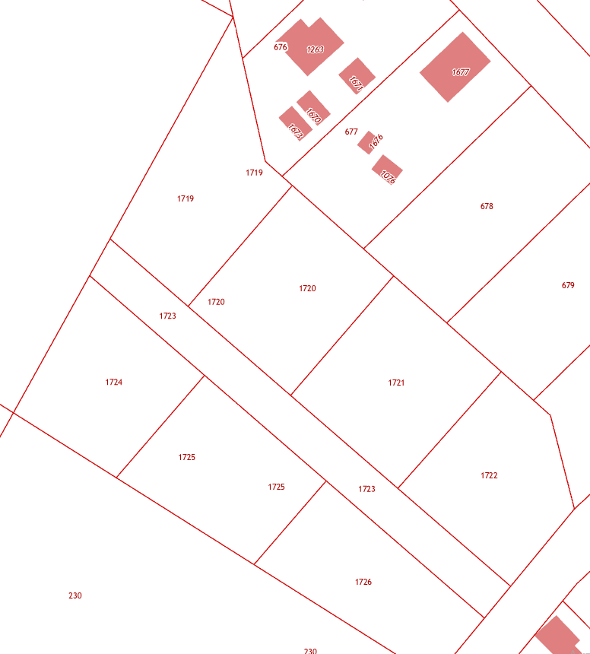

ВЫПИСКА ИЗ ПРАВИЛ ЗЕМЛЕПОЛЬЗОВАНИЯ И ЗАСТРОЙКИ
Адрес: Российская Федерация, Республика Алтай, Майминский муниципальный район, Манжерокское сельское поселение, с. Манжерок, ул. Пионерская

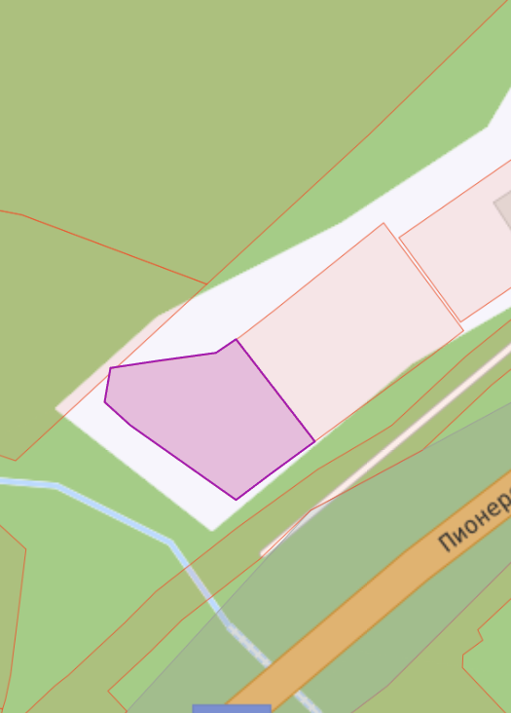

2 01
1 01

